Python 프로그래밍 과제
개인 정보
과제번호(과제제출시스템 상의 일련번호) | 22
제출자 학번 | 201632007
제출자 성명 | 김희수
소속학과 | 소프트웨어공학과
학년 | 2
제출 의무일 | 2017. 11. 29.
실제 제출일 | 2017. 11. 27.

평가 항목
항목 | 만점 | 점수
제출일 관련 점수 | 2
원하는 결과가 출력되나? | 2
프로그램 코드가 문제의 논리에 맞게 구성되었나? | 5
문제 해결 방법이 바람직한가?(평가참고항목 문제해결방법에 따라 점수부여) | 4
프로그램 코드가 읽기 쉬운 형태로 잘 구성되어 있나? (변수 이름, 들여쓰기, 주석등) | 2
과제 제출 양식을 잘 맞추었나? | 3
해결하기 어려웠던 부분에 대한 설명이 잘 되어있나? (어려웠던 부분이 없었던 경우, 이를 명시.) | 2
 | 20

평가 참고 항목(해당 칸에 표기하시오)
자신이 판단한 문제 난이도 |  | 상 | 중O |  | 하
문제 해결에 투여한 시간 |  | 30 분
문제해결 방법(해당 사항에 0표 한다.) | 책을 참고하여 혼자서 해결 | O |  | 4점
문제해결 방법(해당 사항에 0표 한다.) | 인터넷을 참고하여 혼자서 해결 | O |  | 4점
문제해결 방법(해당 사항에 0표 한다.) | ( )의 지도를 받은 후 스스로 해결 |  |  | 4점
문제해결 방법(해당 사항에 0표 한다.) | 타인(친구, 선배, 인터넷)의 코드를 복사 또는 조금 수정(모든 항목 0점처리되어 과제 점수가 0점이 됨) |  |  | 0점
어려웠던 부분
경로 입력하는 부분에서 혼자 헛손질을 하느라 시간낭비가 된 것 말곤 쉬웠다.

소스코드
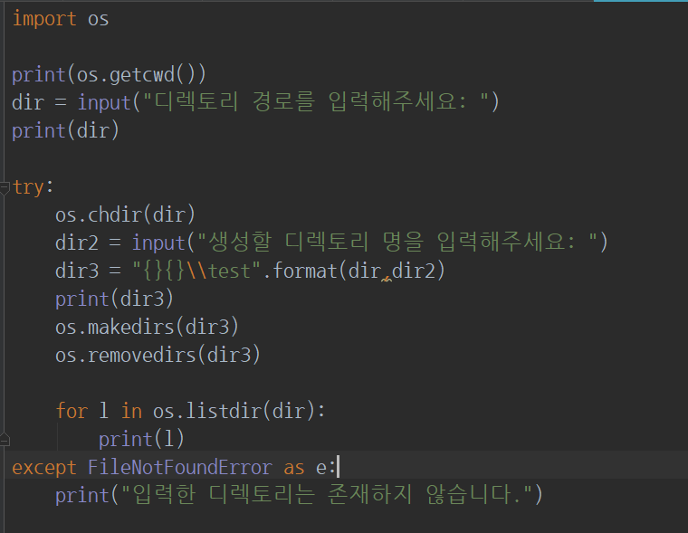

결과화면

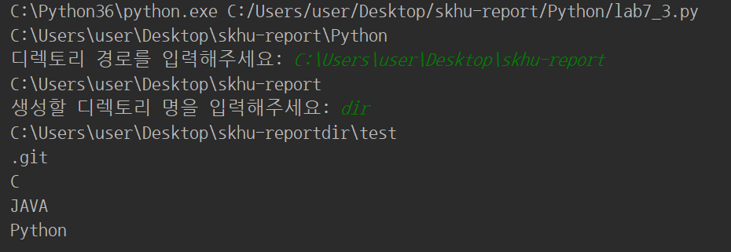

지도해 준 사람의 이름을 명기할 것, 이름이 없는데 유사한 코드이면 복사로 간주

